Kostel sv. Ducha Vás zve na vernisáž

**http://husuv-sbor-novy-bor.cz/**

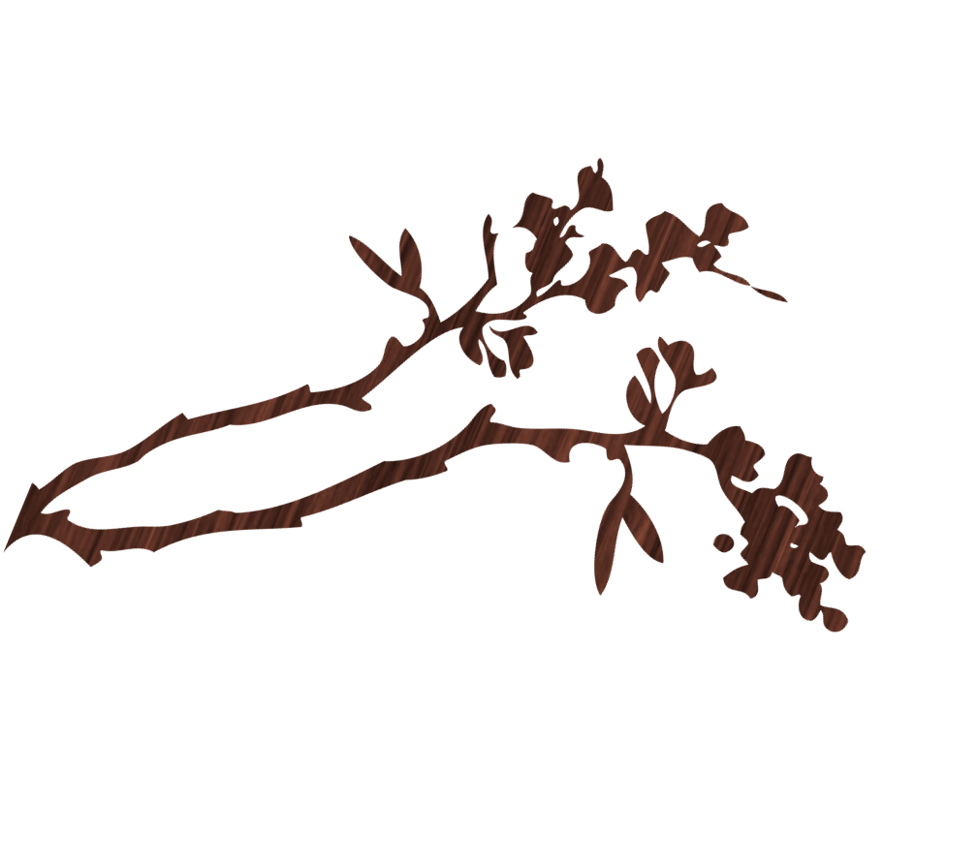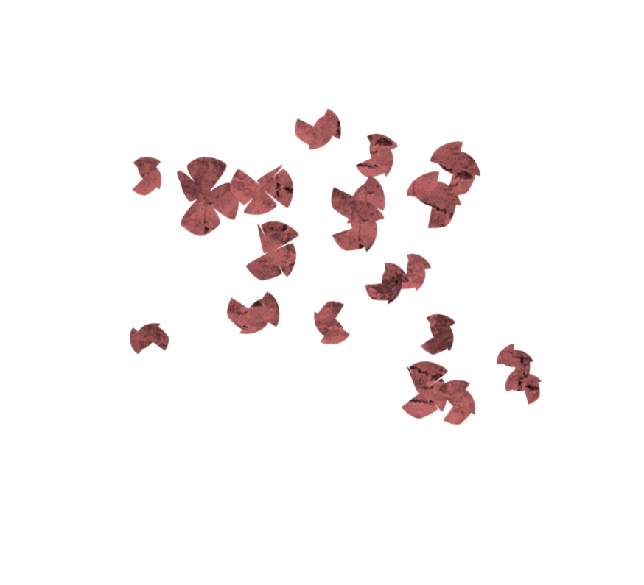

Šperky

z dílny Petra a terezy Jeřábkových

13. května 2015

17:00 hod

Kostel sv. Ducha

Štursova 286,Nový Bor – Arnultovice 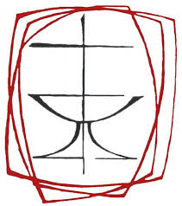

CČSH Nový Bor

Autorské originály technikou fusing a vypalované malby. Výstava je prodejní. Děkujeme městu Nový Bor za grantovou podporu.